Fiche d´enseignant 1

Thème de l’activité : Prise de connaissance d´Amélie Nothomb
Objectifs pédagogiques : captiver l´attention d´étudiants, préparer et motiver les étudiants à la lecture, faire parler les étudiants des livres qu´ils ont déjà lues
Niveau : B1 – B2
Public : adolescents, adultes
Durée : 10 – 15 minutes
Matériel : tableau interactif (si disponible), fiche d´enseignant, fiche d´étudiant
Disposition de la classe : normale
Corrigé : dans la classe, ensemble
Démarche :
Tout d´abord, l´enseignant montre aux étudiants des images associées aux livres divers contenants aussi le roman d´Amélie Nothomb. Puis les étudiants devinent de quel livre il s´agit. S´ils connaissent l´auteur, tant mieux, mais ce n´est pas nécessaire. Après cette activité, l´enseignant demande aux étudiants s´ils ont lu quelque de ces romans et quels sont leurs romans préférés. Puis l´enseignant parle un peu d´Amélie Nothomb et de son œuvre, par exemple :
- Elle est une femme écrivaine belge, elle écrit en français
- Pendant son enfance, elle a voyagé beaucoup (Bangladesh, New York, Chine)
- Inspiration par la culture japonaise
- Elle a souffert d´anorexie
- Elle publie régulièrement un roman par an
- Elle a reçu des prix pour la littérature (par exemple Grand prix de l'Académie française en 1999 Stupeur et tremblements)
- Son œuvre : Hygiène de l’assassin, Acide sulfurique, Le Sabotage amoureux, …
Puis l´enseignant annonce l´activité qui suit – on va lire des extraits du livre Stupeur et tremblements, c´est un livre très intéressant, … c´est à l´enseignant de l´introduire, par exemple :
- Amélie, une jeune femme belge, qui connait parfaitement le japonais, commence à travailler dans une prestigieuse compagnie japonaise Yumimoto. Amélie fait la connaissance avec le système de travail japonais assez sévère et précis, rencontre plusieurs personnes, surtout mademoiselle Mori avec qui Amélie pense établir une amitié, mais la vie n´est pas si facile… C´est à vous de découvrir cette aventure japonaise !

Prolongement :
Pour entraîner la production écrite et le dessin, l´enseignant peut introduire la deuxième activité liée avec cet exercice: L´enseignant fait travailler les étudiants sur leur propre „livre en abrégé“ (les étudiants produisent trois ou quatre images avec la légende qui saisissent l´action de leur livre préféré), pour inspiration voir l´exemple dessous.

- Images nous aident à deviner le titre
A l´aide de ces images devinez les titres (et les auteurs) des romans connus.

Le Petit Prince (Antoine de Saint-Exupéry) | Le Viel Homme et la Mer (Ernest Hemingway)
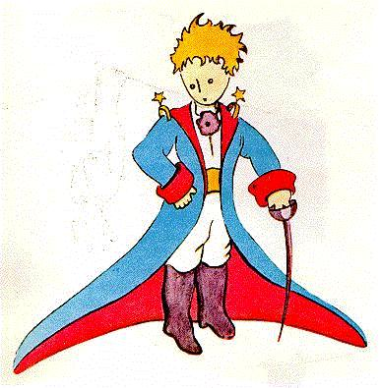 | 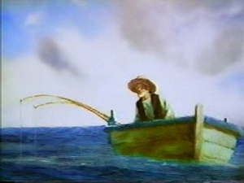
Les Misérables (Victor Hugo) | Stupeur et tremblements (Amélie Nothomb)

- Livres en abrégé
A l´aide de ces histoires courtes devinez le titre (et les auteurs) des romans populaires.

En attendant Godot (Samuel Beckett)
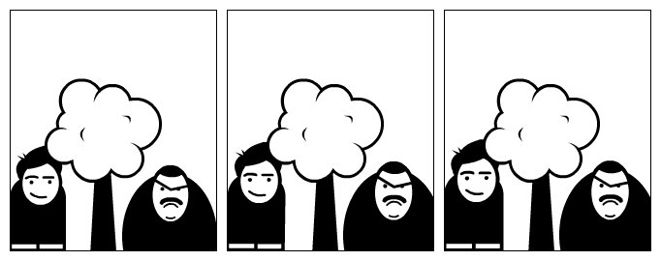
Veronika décide de mourir (Paolo Coehlo)
Le Rouge et le Noir (Stendhal)
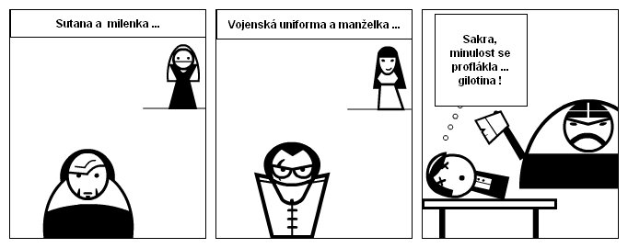

Fiche d´étudiant 1

- Images nous aident à deviner le titre
Consigne : A l´aide de ces images devinez les titres (et les auteurs) des romans connus

- Livres en abrégé
Consigne : A l´aide de ces histoires courtes essayez de deviner les titres (et les auteurs) des romans populaires.

Fiche d´enseignant 2

Thème de l’activité : Est-ce que vous comprenez bien ?
Objectifs pédagogiques : vérifier la compréhension du texte inconnu, enrichissement du vocabulaire, compréhension écrite, lecture silencieuse
Niveau : B1 – B2
Public : adolescents, adultes
Durée : 45 minutes (3x15 minutes)
Matériel : dictionnaires, fiche d´enseignant, fiche d´étudiant
Disposition de la classe : normale
Corrigé : dans la classe, ensemble
Source : NOTHOMB, Amélie. Stupeur et tremblements. Paris: Albin Michel, 1999. 188 p. ISBN 2-253-1507-1
Démarche :
Consigne 1 :
Laissez vos étudiants lire l´extrait du livre Stupeur et tremblements. S´il y a des questions concernant le vocabulaire, répondez-les ou faites les étudiants travailler avec des dictionnaires. Puis discutez des réponses avec toute la classe ensemble.

Monsieur Haneda était le supérieur de monsieur Omochi, qui était le supérieur de monsieur Saito, qui était le supérieur de mademoiselle Mori, qui était ma supérieure. Et moi, je n´étais pas supérieure de personne. On pourrait dire les choses autrement. J´étais aux ordres de mademoiselle Mori, qui était aux ordres de monsieur Saito, et ainsi de suite, avec cette précision que les ordres pouvaient, en aval, sauter les échelons hiérarchiques. Donc, dans la compagnie Yumimoto, j´étais aux ordres de tout le monde.
Le 8 janvier 1990, l´ascenseur me cracha au dernier étage de l´immeuble Yumimoto. La fenêtre, au bout du hall, m´aspira comme l´eût fait le hublot brisé d´un avion. Loin, très loin, il y avait la ville – si loin que je doutais d´y avoir jamais mis les pieds.
Je ne songeai même pas qu´il eût fallu me présenter à la réception. En vérité, il n´y avait dans ma tête aucune pensée , rien que la fascination pour le vide, par la baie vitrée.
Une voix rauque finit par prononcer mon nom, derrière moi. Je me retournai. Un homme d´une cinquantaine d´années, petit, maigre et laid, me regardait avec mécontentement.
Pourquoi n´avez-vous pas averti la réceptionniste de votre arrivée ? me demanda-t-il.
Je ne trouvai rien à répondre et ne répondis rien. J´inclinai la tête et les épaules, constatant qu´en une dizaine de minutes, sans avoir prononcé un seul mot, j´avais l´impression, j´avais déjà produit une mauvaise impression, le jour de mon entrée dans la compagnie Yumimoto.

- Combien de personnages Amélie mentionne-t-elle dans cet extrait ? (on ne compte pas Amélie)
- Quatre | - Trois
- Cinq | - Six

- Qui était inférieur(e) de mademoiselle Mori ?
- Monsieur Saito | - Monsieur Omochi
- Amélie | - Yumimoto

- Comment Amélie se sentait-elle pendant son premier jour au travail ?
- Heureusement | - Confusément
  - supérieurement

- L´accueil de collègues d´Amélie était :
- chalereux | - amical
- réservé/distant | - surprenant

- L´expression « l´ascenseur me cracha au dernier étage » signifie :
- Amélie sortit de l´ascenseur au dernier étage | - L´ascenseur était bloqué
- L´ascenseur était cassé | - L´ascenseur blessa Amélie

Corrigé consigne 1:
- C * | - C | - B | - C | - A**

* M. Haneda, M. Saito, M. Omochi, Mme Mori, la réceptionniste
** cracher (« vyplivnout, doslova výtah mě vyplivnul», l´expression familière)

Consigne 2 :
Faites vos étudiants lire ce petit extrait. Puis ils réalisent les tâches exigées. Suit la discussion et le corrigé. Les étudiants écrivent leurs propositions au tableau et l´enseignant les corrige et propose d´autres synonymes possibles.

Fubuki, elle, n´était ni Diable ni Dieu : c´était une Japonaise. Toutes les Nippones (=Japonaises) ne sont pas belles. Mais quand l´une entre elles se met à être belle, les autres n´ont qu´à bien se tenir. Toute beauté est poignante, mais la beauté japonaise est plus poignante encore. D´abord parce que ce teint de lys, ces yeux suaves, ce nez aux ailes inimitables, ces lèvres aux contours si dessinés, cette douceur compliquée des traits ont déjà de quoi éclipser les visages les plus réussis.
Ensuite parce que ses manières la stylisent et font d´elle une œuvre d´art inaccessible à l´entendement.
Enfin et surtout parce qu´une beauté qui a résisté à tant de corsets physiques et mentaux, à tant de contraintes, d´écrasements, d´interdits absurdes, de dogmes, d´asphyxie, de désolations, de sadisme, de conspiration du silence et d´humiliations – une telle beauté, donc, est un miracle d´héroïsme.

La beauté _ _ _ _ _ _ _ _ _ (OIPGANETN)
Les yeux _ _ _ _ _ _ (VAUSES)
Les ailes _ _ _ _ _ _ _ _ _ _ (TBINABELIMI)
La conspiration du silence et d´ _ _ _ _ _ _ _ _ _ _ _ _ (UMIHILITONAS)

Corrigé consigne 2 :
La beauté POIGNANTE = perçante, considérable, …
Les yeux SUAVES = beaux, délicieux, aimables, …
Les ailes INIMITABLES = originaux
La conspiration du silence et d´ HUMILIATIONS = honte, affront, abaissement

Consigne 3 : Vrai ou faux ?
Les étudiants lisent ce texte et désignent si les affirmations sont vraies et fausses.

Dans une compagnie amie de Yumimoto travaillait un Hollandais de vingt-sept ans, Piet Kramer. Bien que non japonais, il avait atteint un statut hiérarchique égal à celui de ma tortionnaire. Comme il mesurait un mètre quatre-vingt-dix, j´avais pensé qu´il était un parti possible pour Fubuki. De fait, quand il passait par notre bureau, elle se lançait dans une parade nuptiale frénétique, tournant et retournant sa ceinture.
C´était un brave type qui avait bonne allure. Il convenait d´autant mieux qu´il était hollandais : cette origine aussi germanique rendait son appartenance à la race blanche beaucoup moins grave.

Affirmation : | Vrai | Faux
Piet Kramer était tout petit. |  | X
Piet Kramer était germanique. |  | X
Amélie pensait que Piet et Fubuki formeraient un beau couple. | X
Piet Kramer venait des Pays-Bas. | X*
Amélie n´aimait pas Piet. |  | X

*hollandais – les Pays-Bas (Holandsko)

Fiche d´étudiant 2

Consigne 1 : Lisez attentivement ce texte (extrait de Stupeur et tremblements écrit par Amélie Nothomb), puis répondez aux questions.

Monsieur Haneda était le supérieur de monsieur Omochi, qui était le supérieur de monsieur Saito, qui était le supérieur de mademoiselle Mori, qui était ma supérieure. Et moi, je n´étais pas supérieure de personne. On pourrait dire les choses autrement. J´étais aux ordres de mademoiselle Mori, qui était aux ordres de monsieur Saito, et ainsi de suite, avec cette précision que les ordres pouvaient, en aval, sauter les échelons hiérarchiques. Donc, dans la compagnie Yumimoto, j´étais aux ordres de tout le monde.
Le 8 janvier 1990, l´ascenseur me cracha au dernier étage de l´immeuble Yumimoto. La fenêtre, au bout du hall, m´aspira comme l´eût fait le hublot brisé d´un avion. Loin, très loin, il y avait la ville – si loin que je doutais d´y avoir jamais mis les pieds.
Je ne songeai même pas qu´il eût fallu me présenter à la réception. En vérité, il n´y avait dans ma tête aucune pensée, rien que la fascination pour le vide, par la baie vitrée.
Une voix rauque finit par prononcer mon nom, derrière moi. Je me retournai. Un homme d´une cinquantaine d´années, petit, maigre et laid, me regardait avec mécontentement.
Pourquoi n´avez-vous pas averti la réceptionniste de votre arrivée ? me demanda-t-il.
Je ne trouvai rien à répondre et ne répondis rien. J´inclinai la tête et les épaules, constatant qu´en une dizaine de minutes, sans avoir prononcé un seul mot, j´avais l´impression, j´avais déjà produit une mauvaise impression, le jour de mon entrée dans la compagnie Yumimoto.

- Combien de personnages Amélie mentionne dans cet extrait ?
- Quatre | - Trois
- Cinq | - Six

- Qui était inférieur de mademoiselle Mori ?
- Monsieur Saito | - Monsieur Omochi
- Amélie | - Yumimoto

- Comment Amélie se sentait-elle pendant son premier jour au travail ?
- Heureusement | - Confusément
  - supérieurement

- L´accueil de collègues d´Amélie était :
- chalereux | - amical
- réservé/distant | - surprenant

- L´expression « l´ascenceur me cracha au dernier étage » signifie :
- Amélie sortit de l´ascenseur au dernier étage | - L´ascenseur était bloqué
- L´ascenseur était cassé | - L´ascenseur blessa Amélie

Consigne 2 : Lisez attentivement ce texte et puis essayez de composer les mots désordonnés et d´inventer des synonymes convenables.

Fubuki, elle, n´était ni Diable ni Dieu : c´était une Japonaise. Toutes les Nippones (=Japonaises) ne sont pas belles. Mais quand l´une entre elles se met à être belle, les autres n´ont qu´à bien se tenir. Toute beauté est poignante, mais la beauté japonaise est plus poignante encore. D´abord parce que ce teint de lys, ces yeux suaves, ce nez aux ailes inimitables, ces lèvres aux contours si dessinés, cette douceur compliquée des traits ont déjà de quoi éclipser les visages les plus réussis.
Ensuite parce que ses manières la stylisent et font d´elle une œuvre d´art inaccessible à l´entendement.
Enfin et surtout parce qu´une beauté qui a résisté à tant de corsets physiques et mentaux, à tant de contraintes, d´écrasements, d´interdits absurdes, de dogmes, d´asphyxie, de désolations, de sadisme, de conspiration du silence et d´humiliations – une telle beauté, donc, est un miracle d´héroïsme.
La beauté _ _ _ _ _ _ _ _ _ (OIPGANETN)
Les yeux _ _ _ _ _ _ (VAUSES)
Les ailes _ _ _ _ _ _ _ _ _ _ (TBINABELIMI)
La conspiration du silence et
d´ _ _ _ _ _ _ _ _ _ _ _ _ (UMIHILITONAS)

Consigne 3 : Vrai ou faux ?
Après avoir lu ce texte, désignez si les affirmations au-dessous sont vraies ou fausses.

Dans une compagnie amie de Yumimoto travaillait un Hollandais de vingt-sept ans, Piet Kramer. Bien que non japonais, il avait atteint un statut hiérarchique égal à celui de ma tortionnaire. Comme il mesurait un mètre quatre-vingt-dix, j´avais pensé qu´il était un parti possible pour Fubuki. De fait, quand il passait par notre bureau, elle se lançait dans une parade nuptiale frénétique, tournant et retournant sa ceinture.
C´était un brave type qui avait bonne allure. Il convenait d´autant mieux qu´il était hollandais : cette origine aussi germanique rendait son appartenance à la race blanche beaucoup moins grave.

Affirmation : | Vrai | Faux
Piet Kramer était tout petit.
Piet Kramer était germanique.
Amélie pensait que Piet et Fubuki formeraient un beau couple.
Piet Kramer venait des Pays-Bas.
Amélie n´aimait pas Piet.

